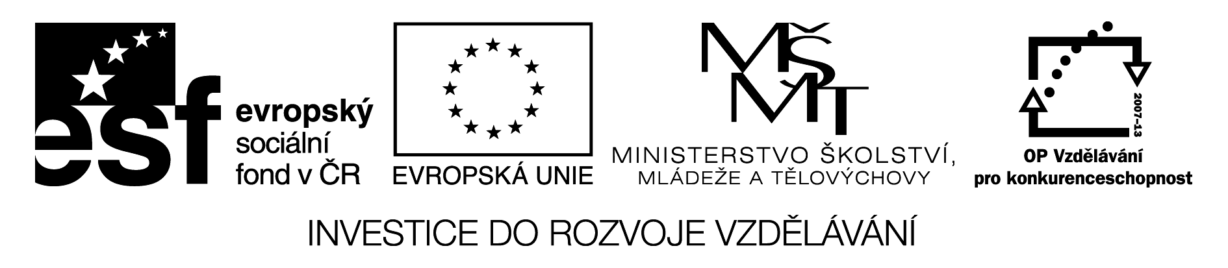
ITÁLIE, FRANCIE, VELKÁ BRITÁNIE

OPAKOVÁNÍ UČIVA
- Pracujte bez atlasu

1, Povrch (doplňte pojmy)

Itálii, která leží na ……………….. poloostrově prolínají dvě významná pohoří, na severu jsou vyšší ………….. , napříč celým kontinentem pak čistě italské pohoří nazývající se ……………….. Nejhustěji osídlenou oblastí státu je ………… ……………, která leží v severní části Itálie a je významnou zemědělskou a průmyslovou oblastí státu. Středem této nížiny protéká i stejnojmenná řeka. Nejvýznamnějším tokem jižní části Itálie je ……….. V Itálii také leží tři významné sopky. ………….. , ……………. a ……………...
Itálii patří ostrovy – na jihu ……………. a západně od Itálie i ……………….. Na území sátu leží i dva ministáty. V centru Říma ……………. a dále pak ……… ……………
Francii od severu k jihozápadu prolíná ………………. nížina. Z pohoří jsou nejvýznamnější stejně jako u Itálie nejvyšší pohoří Evropy …………. K Francii je nejčastěji připisována i nejvyšší hora ležící na hranicích s Itálií ……… ………….. Další pohoří je sopečného původu a nazývá se …………….. ………………… Hlavním městem Francie protéká řeka …………. Knížectvím a samostatným státem, obklopeným Francií je …………..
Velká Británie je ostrovním státem. V Anglii převažují …………. Na severu Británie ve Skotsku pak …………. Nejvýznamnější řekou je ……………., která i protéká hlavním městem. Významnou vodní plochou je i …………….. …………., které leží ve Skotsku a o kterém se vyprávějí známé báje s místní příšerou. Velká Británie se dělí na čtyři části: …………, …………….. , ………….., ………………

2, města - Zeleně zakroužkujte italská města, modrou francouzská a červeně britská
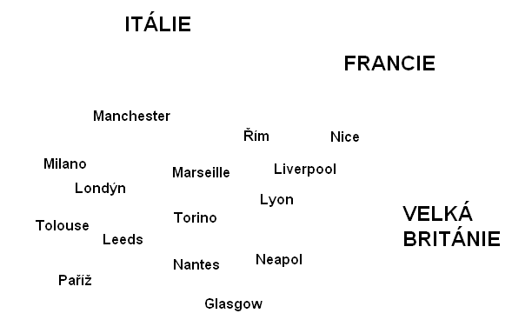

3, obyvatelstvo – doplňte (podtrhněte správné odpovědi)

A, Která oblast Itálie je nejhustěji osídlena? A, severní B, jižní C, západní D, východní
B, Který ze států nebyl nikdy kolonií V.B? A, J.A.R B, Austrálie C, Indie D, Brazílie
C, Která menšina má v současnosti největší přiliv obyvatel do Francie?
A, arabská B, čínská C, anglická D, německá
D, Který z uvedených států je královstvím? A, Itálie B, Francie C, Velká Británie

4, Hospodářství - Pod každý výrobek v tabulce doplňte písmeno příslušného státu:

I – Itálie F – Francie B – Velká Británie

Ferrari | Renault | Channel 5 | Benetton
Lotus | Gucci | TGV | Lacoste
Rols Roys | Citroen | Versace | Jaguar
Alfa Romeo | Peugot | Panzani | Marks and Spenser

- V tabulce zakroužkujte pojmy dále následovně – žlutě: potravinářský průmysl, modře – strojírenství (doprava), zeleně – textilní průmysl (+ móda)

5, Hospodářství - vyberte v každém řádku pojem, který mezi ostatní logicky nepatří :
1, Francie : nejvyšší podíl atomových elektráren na světě, platidlo Euro, Cizinecká legie,
typická pochutina: bageta, nejvyšší vývoz korku na světě

2, Itálie: národní pochutiny jsou např. pizza nebo zmrzlina, Buckinghamský palác, Julius Caesar, vývoz vína, katolický stát

3, Velká Británie: vznik průmyslu a jeho rozvoj do celého světa, BBC a MTV, Pendolino,
energetická společnost BP, společnost TESCO

6, Zajímavosti – poznejte zajímavosti na obrázcích. Pod obrázek napište název stavby

A B
Velká Británie Francie
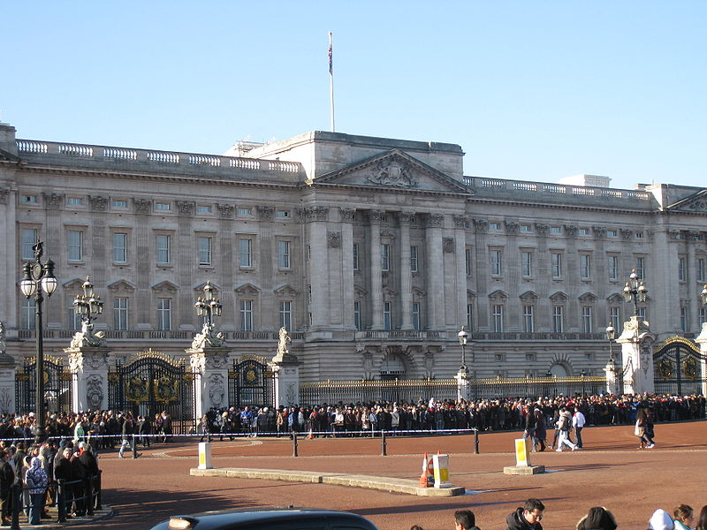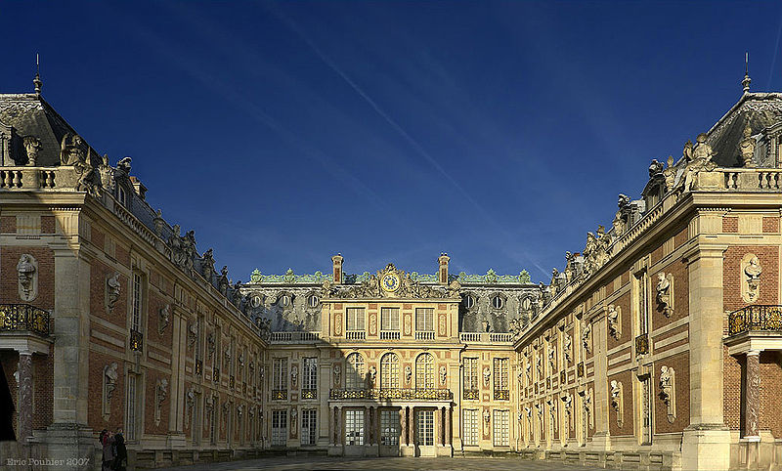

C D E
Itálie Francie Francie
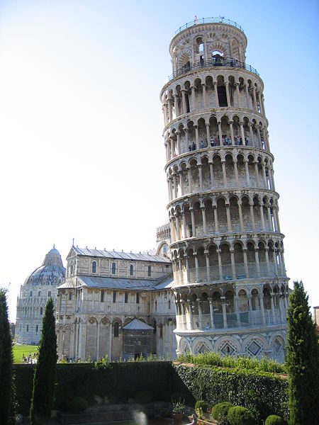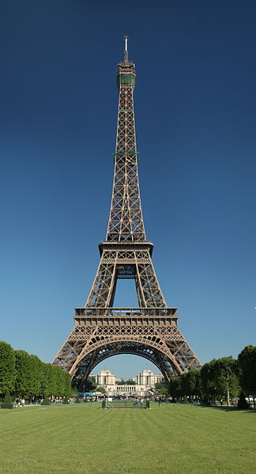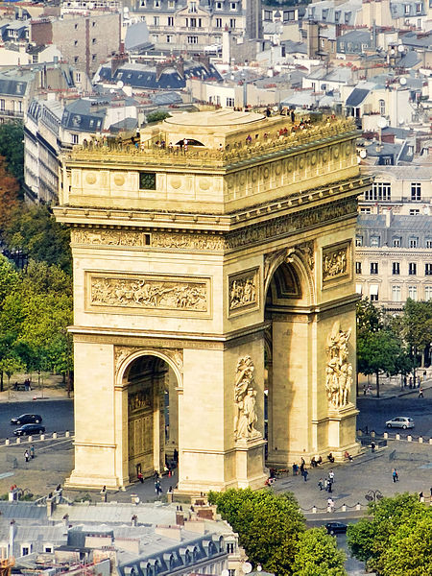

F G H
Itálie V.B. Velká Británie
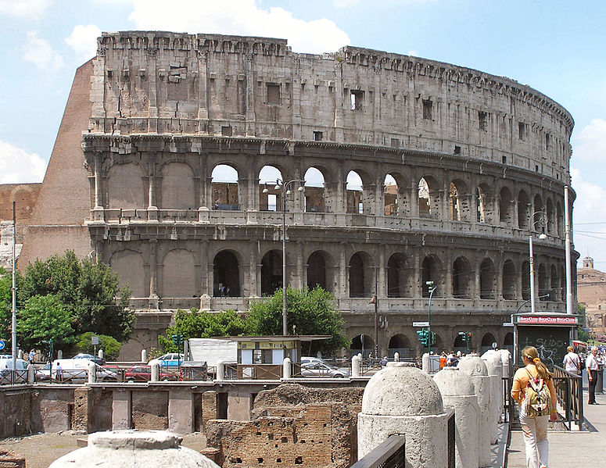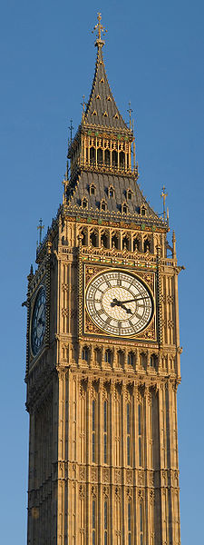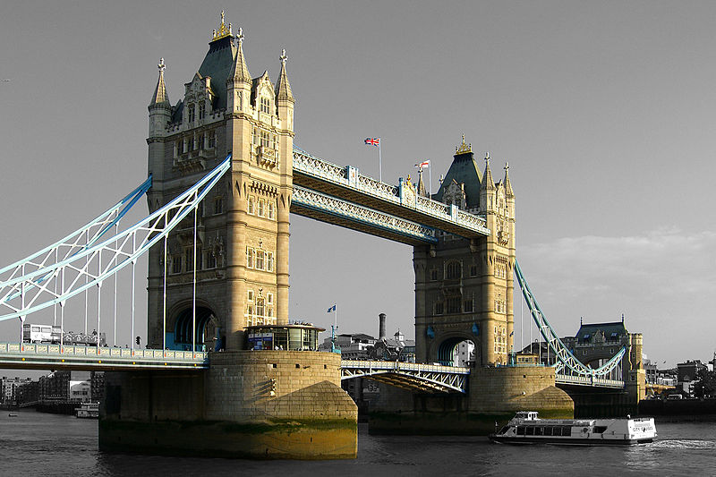

SPRÁVNÉ ŘEŠENÍ

ITÁLIE, FRANCIE, VELKÁ BRITÁNIE

OPAKOVÁNÍ UČIVA
- Pracujte bez atlasu
1, Povrch (doplňte pojmy)

Itálii, která leží na Apeninském poloostrově prolínají dvě významná pohoří, na severu jsou vyšší Alpy napříč celým kontinentem pak čistě italské pohoří nazývající se Apeniny. Nejhustěji osídlenou oblastí státu je Pádská nížina , která leží v severní části Itálie a je významnou zemědělskou a průmyslovou oblastí státu. Středem této nížiny protéká i stejnojmenná řeka. Nejvýznamnějším tokem jižní části Itálie je Tibera V Itálii také leží tři významné sopky. Stromboli, Vesuv a Etna.
Itálii patří ostrovy – na jihu Sicílie a západně od Itálie i Sardinie. Na území sátu leží i dva ministáty. V centru Říma Vatikán a dále pak San Marino.
Francii od severu k jihozápadu prolíná Francouzská nížina. Z pohoří jsou nejvýznamnější stejně jako u Itálie nejvyšší pohoří Evropy Alpy. K Francii je nejčastěji připisována i nejvyšší hora ležící na hranicích s Itálií Mont Blanc. Další pohoří je sopečného původu a nazývá se Francouzské středohoří. Hlavním městem Francie protéká řeka Seina. Knížectvím a samostatným státem, obklopeným Franciím je Monaco.
Velká Británie je ostrovním státem. V Anglii převažují nížiny. Na severu Británie ve Skotsku pak vysočiny. Nejvýznamnější řekou je Temže, která i protéká hlavním městem. Významnou vodní plochou je i Lochneské jezero, které leží ve Skotsku a o kterém se vyprávějí známé báje s místní příšerou. Velká Británie se dělí na čtyři části: Anglie, Skotsko, Severní Irsko, Wales.

2, města - Zeleně zakroužkujte italská města, modrou francouzská a červeně britská

Itálie – Řím, Torino, Milano, Neapol
Francie – Nice, Nantes, Paříž, Lyon, Marseille, Tolouse
Velká Británie – Manchester, Glasgow, Leeds, Londýn, Liverpool

3, obyvatelstvo – doplňte (podtrhněte správné odpovědi)

A, Která oblast Itálie je nejhustěji osídlena? A, severní
B, Který ze států nebyl nikdy kolonií V.B? D, Brazílie
C, Která menšina má v současnosti největší přiliv obyvatel do Francie? A, arabská
D, Který z uvedených států je královstvím? C, Velká Británie

4, Hospodářství - Pod každý výrobek v tabulce doplňte písmeno příslušného státu:

I – Itálie F – Francie B – Velká Británie

Ferrari  I | Renault  F | Channel 5  F | Benetton  I
Lotus  B | Gucci  I | TGV  F | Lacoste  F
Rols Roys  B | Citroen  F | Versace  I | Jaguár  B
Alfa Romeo  I | Peugot  F | Panzani  I | Marks and Spenser  B

- V tabulce zakroužkujte pojmy dále následovně – žlutě: potravinářský průmysl, modře – strojírenství (doprava), zeleně – textilní průmysl (+ móda)

5, Hospodářství - vyberte v každém řádku pojem, který mezi ostatní logicky nepatří :
1, Francie : nejvyšší podíl atomových elektráren na světě, platidlo Euro, Cizinecká legie,
typická pochutina: bageta, nejvyšší vývoz korku na světě

2, Itálie: národní pochutiny jsou např. pizza nebo zmrzlina, Buckinghamský palác, Julius Caesar, vývoz vína, katolický stát

3, Velká Británie: vznik průmyslu a jeho rozvoj do celého světa, BBC a MTV, Pendolino,
energetická společnost BP, společnost TESCO

6, Zajímavosti – poznejte zajímavosti na obrázcích. Pod obrázek napište název stavby

A – Buckinghamský palác
B – Versailleský palác
C – šikmá věž v Pise
D – Eiffelova věž
E – Vítězný oblouk
F – Koloseum
G – Big Ben
H – Tower Bridge

Seznam použitých obrázků:

A, http://commons.wikimedia.org/wiki/File:Buckingham_Palace_IMG_9247.JPG
B, http://commons.wikimedia.org/wiki/File:Versailles_Palace.jpg
C, http://commons.wikimedia.org/wiki/File:Pisa_-_Campo_Santo_-_Campanile_4_-_2005-08-08_17-30_4832.JPG
D, http://commons.wikimedia.org/wiki/File:Tour_Eiffel_Wikimedia_Commons.jpg
E, http://commons.wikimedia.org/wiki/File:Arc_de_Triomphe_Paris_.jpg
F, http://commons.wikimedia.org/wiki/File:Colosseum-Rom.jpg
G, http://commons.wikimedia.org/wiki/File:Big_Ben_Feb_2006.jpg
H, http://commons.wikimedia.org/wiki/File:TOWER-BRIDGE.jpg

